«Гимнастика для глаз для детей 5 – 7 лет»

Гимнастика для глаз – это один из приемов оздоровления детей, она относится к здоровьесберегающим технологиям, наряду с дыхательной гимнастикой, самомассажем, динамическими паузами.
Цель гимнастики для глаз: профилактика нарушений зрения дошкольников.
Задачи:
• Предупреждение утомления,
• Укрепление глазных мышц,
• Снятие напряжения.
Гимнастика для глаз благотворно влияет на работоспособность зрительного анализатора.
Зрительную гимнастику необходимо проводить регулярно 2-3 раза в день по 3-5 минут. Для гимнастики можно использовать мелкие предметы, различные тренажеры. Гимнастику можно проводит по словесным указаниям, с использованием стихов, потешек.
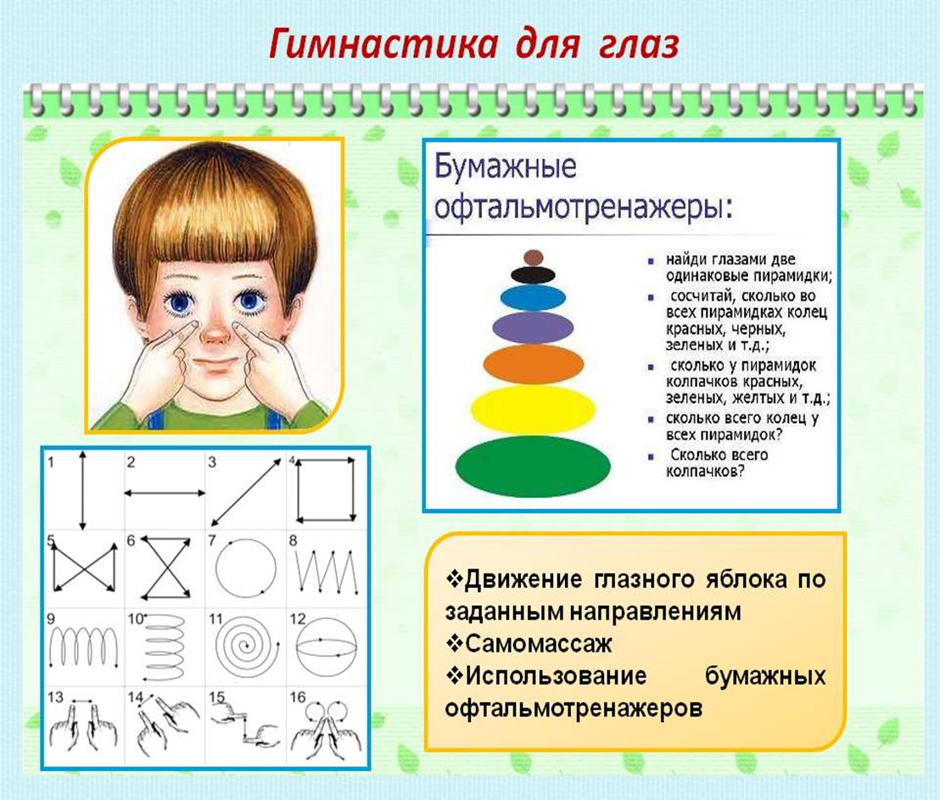

Гимнастика для глаз в сентябре
«Весёлая неделька»
опустить глаза книзу, голова неподвижна; (снимает глазное напряжение).
Вторник

Во вторник часики глаза,
Водят взгляд туда – сюда,
Ходят влево, ходят вправо,
Не устанут никогда.

Повернуть глаза в правую сторону, а затем в левую сторону, голова неподвижна; (снимает глазное напряжение).
Среда

В среду в жмурки мы играем,
Крепко глазки закрываем.
Раз, два, три, четыре, пять,
Будем глазки открывать.
Жмуримся и открываем,
Так игру мы продолжаем.

Плотно закрыть глаза, досчитать да пяти и широко открыть глазки;
(упражнение для снятия глазного напряжения).
Четверг
По четвергам мы смотрим вдаль,
На это времени не жаль,
Что вблизи и что вдали
Глазки рассмотреть должны.
Смотреть прямо перед собой, поставить палец на расстояние 25-30 см. от глаз, перевести взор на кончик пальца и смотреть на него, опустить руку. (Укрепляет мышцы глаз и совершенствует их координации).
Пятница
В пятницу мы не зевали
Глаза по кругу побежали.
Остановка, и опять,
В другую сторону бежать.
Поднять глаза вверх, вправо, вниз, влево и вверх; и обратно: влево, вниз, вправо и снова вверх; (совершенствует сложные движения глаз).
Суббота
Хоть в субботу выходной,
Мы не ленимся с тобой.
Ищем взглядом уголки,
Чтобы бегали зрачки.
Посмотреть взглядом в верхний правый угол, затем нижний левый; перевести взгляд в верхний левый угол и нижний правый (совершенствует сложные движения глаз).
Воскресенье
В воскресенье будем спать,
А потом пойдём гулять,
Чтобы глазки закалялись
Нужно воздухом дышать.
Закрыть веки, массировать их с помощью круговых движений пальцев: верхнее веко от носа к наружному краю глаз, нижнее веко от наружного края к носу, затем наоборот (расслабляет мышцы и улучшает кровообращение).

«Заяц»
Вверх морковку подними, на нее ты посмотри.
Только глазками смотри: вверх-вниз, вправо-влево.
Ай – да, заинька, умелый! Глазками моргает.
Зайчики морковки взяли, с ними весело плясали.
«Теремок»
Терем – терем – теремок!
Он не низок, не высок,
Наверху петух сидит,
Кукареку он кричит
«Поиграем вместе с Варей…»

Поиграем вместе с Варей:
Мы налево поглядим,
Мы направо поглядим;
Ну а что там впереди?
А теперь поспим немножко:
Опустим веки, закроем глаза ладошками.
А пока мы отдыхали,
Варвара рассыпала детали!
Ну-ка, вниз мы поглядим,
Все детали разглядим!
А теперь посмотрим вверх –
Выше всех, дальше всех!
А сейчас дружно встали,
Потянулись вместе с Варей,
Наклонились вместе с Варей.
Присели! Встали! Сели!
Веселы, бодры мы снова,
И к занятию готовы!

